INDHOLD | BESKRIVELSE
Brobygning | Murer
Klassetrin | 7.-10. klassetrin
Varighed | 3-12 lektioner
Overskrift | Mosaik
Målgruppe | Eleverne lærer mosaikteknik
Formål | Prøve at bruge mosaikteknikker, se sammenhængen imellem håndværk og matematik, stifte bekendtskab med faglig kommunikation og arbejdsplanlægning.
Uddannelser der indgår i opgaven | Murer
Folkeskolefag, der indgår i opgaven | Matematik.  Håndværk og design.
Sværhedsgrad | Middel
Arbejdsmetode | Enkeltvis, gruppearbejde (2-4 elever)
Lokalefaciliteter | værksted eller teorilokale med håndvask og borde/stole til alle elever.
Værktøj og sikkerhedsudstyr (Både det udstyr man behøver og det, der ville være rart at have) | Blyant  Viskelæder  Lineal  Pensel  Tape  Tandspartel  murerske
Materialer (med alternativer) | Fliselim  Fugemasse  montagelim  finerplade
Brugsvejledning til eleverne – hvordan gør man, gerne med billeder til eleverne | En mosaik er en form for udsmykning af små fliser, der sammen danner et billede. Fliserne kan være kvadratiske og i ukurante flisestykker. Mosaik er kunsten at skabe mønstre og figurer med mosaikstykker, små farvede stykker glas, marmor eller andet. Mosaikker er blandt de ældste intakte udsmykninger.  En glasmosaik er sammensat af mange forskelligfarvede glasstykker, som danner et billede. Hvert glasstykke har ofte en form, der passer til motivet.  - De forskellige materialer skæres til små mosaikstykker.  - Glasemalje og marmor formes med en hammer og et stokjern, et spidst blad i en træblok.  - Glas formes med en bidetang.  - Ved den direkte metode lægges mosaikstykkerne i en bund af cementbaseret klæbestof.  - Ved den indirekte metode tegnes motivet først spejlvendt på papir eller stof.  - Mosaikstykkerne limes fast på papiret med vandopløselig lim med undersiden op. Så spredes klæbestof ud på den faste overflade med en murske. Til sidst gennemblødes papiret og fjernes, så mosaikken kan ses.  - Revner mellem mosaikken kan udfyldes med fugemasse, som trykkes ind i mellemrummene ved at rulle en gummivalse over.  Mosaik anvendes til dekoration af vægge, vinduer, gulve og mindre genstande.  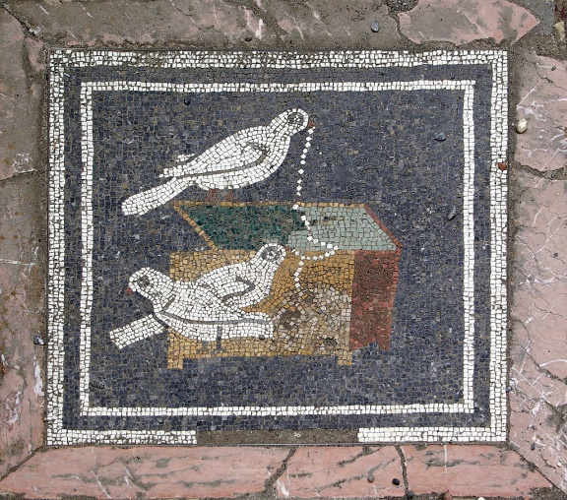  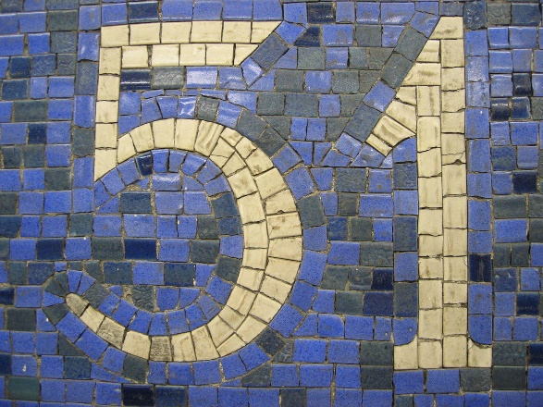  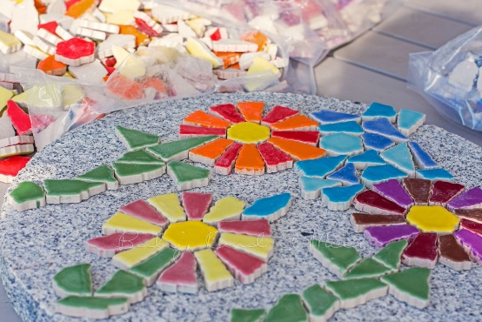
Små tips
Hvad gør man hvis det ikke går som man troede? | Eleven kan lave ”prøvetegning” af sin skabelon på A4 papir.
Sikkerhed | Eleven bruger fliser beregnet til væggen og gulv.
Lærervejledning med råd til undervisningen. Oplægget til eleverne og elevarbejdet med forløbet kan foregå analogt eller digitalt. | Lærervejledning er ikke påkrævet i dette tilfælde hvis det er en erfaren bygningsmaler der står for undervisningen. Analogt og digitalt: Da det er et. De vedhæftet film klip kan se på projektor, computer eller tlf.
Affaldssortering | Affaldet samles i småt brændbart, med mindre andet er påkrævet.  -og skolen har en anden affaldshåndtering.
Evaluering af forløbet

